ApstiprinĀTS
Kandavas novada Izglītības pārvaldes
vadītāja K.Elksnīte
04.12.2017.
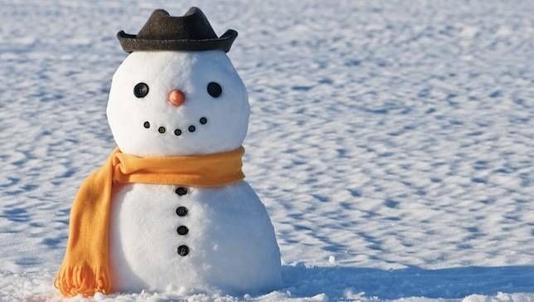
Kandavas novada skolu datorgrafikas darbu neklātienes konkurss
„Rāmais ziemas miers”
NOLIKUMS

Mērķis
- Veicināt skolēnu radošo spēju attīstību.
- Attīstīt skolēnu vispārējās un tehniskās zināšanas.
- Sniegt iespēju darbus eksponēt un novērtēt.

Organizatori
Kandavas novada Izglītības pārvalde sadarbībā ar Kandavas novada izglītības iestādēm.

Dalībnieki
Konkursā piedalās Kandavas novada skolēni, datorgrafikas pulciņu audzēkņi.

Pasākuma norise
Dalībnieki veido zīmējumu A4 formātā atbilstoši konkursa tēmai:
- 1.- 4. klašu grupā
- 5.- 7. klašu grupā
Izstāde būs apskatāma Kandavas novada Izglītības pārvaldē no 27.decembra līdz 31.janvārim

Darbu iesniegšana un noformējums
- No viena pulciņa (skolas) iesniegt ne vairāk kā 3 zīmējumus katrā vecuma grupā;
- Darbus iesniegt Izglītības pārvaldē A4 formātā bez noformējuma līdz 23.decembrim;
- Darba priekšpusē labajā pusē apakšējā malā jābūt pielīmētai vizītkartei datordrukā.
Vizītkartes noformējums: izmērs – 4 cm x 7 cm
Autora vārds, uzvārds
klase
skola
Pedagoga vārds, uzvārds
- Katra skola darbus iesniedz un iesūta elektroniski uz adresi jcnagla@inbox.lv kopēju visu izstādei iesniegto darbu sarakstu - Pielikums nr.1

Darbus novērtēs un katras klašu grupas labāko darbu autori tiks apbalvoti ar Kandavas novada Izglītības pārvaldes Diplomiem. Pārējie konkursa dalībnieki saņems Pateicības par piedalīšanos konkursā-izstādē.

Vērtēšanas kritēriji:
- atbilstība tēmai;
- darba kvalitāte;
- darba tehniskais izpildījums;
- oriģinalitāte;
- cik dažādi rīki zīmēšanas programmā izmantoti.
Informācija par rezultātiem un darbu galerija būs apskatāma Kandavas novada Izglītības pārvaldes mājas lapā www.knip.lv

Kandavas novada Izglītības pārvaldes metodiķe Ieva Ozoliņa
jcnagla@inbox.lv 28329487 www.knip.lv

Pielikums Nr.1

__________________________________________
( skolas nosaukums)

Konkursam un izstādei „ Rāmais ziemas miers”
iesniegto darbu saraksts – pieteikums

N.p.k. | Autora vārds, uzvārds | Klase | Pulciņa nosaukums | Pedagoga vārds, uzvārds

Sarakstu- pieteikumu sagatavoja _____________________________________

Kontakttālrunis ____________________

Datums __________________________

